
หน่วยการเรียนรู้ที่ ๑๙
แผนการจัดการเรียนรู้ที่ ๔ การพูดรายงานเดี่ยว (๒)

เรื่องที่ ๔ การพูดรายงาน
ฟัง ดู รู้สนทนา...ภาษาสื่อสาร
ชั้นประถมศึกษาปีที่ ๔ เวลา ๑ ชั่วโมง

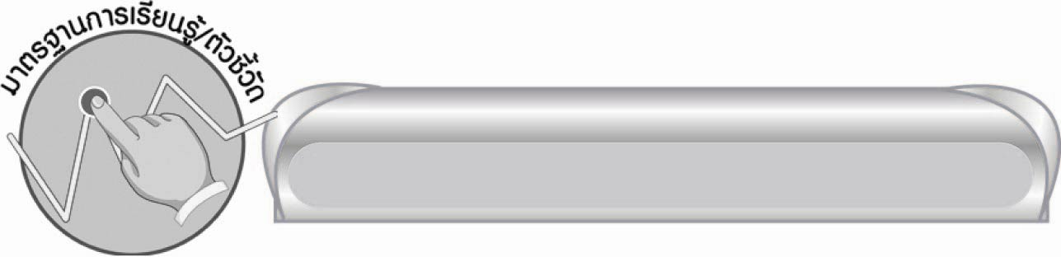
มาตรฐานการเรียนรู้/ตัวชี้วัด

มาตรฐานการเรียนรู้
มาตรฐาน ท ๓.๑ สามารถเลือกฟังและดูอย่างมีวิจารณญาณ และพูดแสดงความรู้ ความคิด
และความรู้สึกในโอกาสต่าง ๆ อย่างมีวิจารณญาณและสร้างสรรค์
ตัวชี้วัด
ท ๓.๑ ป. ๔/๕ รายงานเรื่องหรือประเด็นที่ศึกษาค้นคว้าจากการฟัง การดู และการสนทนา
ท ๓.๑ ป. ๔/๖ มีมารยาทในการฟัง การดู และการพูด

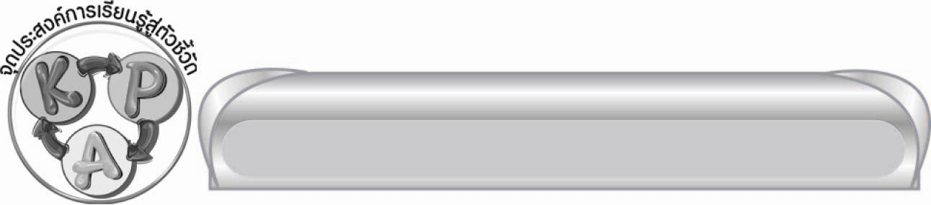
จุดประสงค์การเรียนรู้สู่ตัวชี้วัด

๑. เข้าใจเรื่องที่จะพูดในหัวข้อตามความสนใจ (K)
๒. พูดรายงานเดี่ยวในหัวข้อตามความสนใจ (P)
๓. มีมารยาทในการฟัง การดู และการพูด (A)


สาระสำคัญ

การพูดรายงานต้องใช้ภาษาสื่อสาร เป็นการฝึกฝนทักษะการพูด และการศึกษาค้นคว้า การพูดรายงานต้องถ่ายทอดความรู้ให้ผู้อื่นเข้าใจ และให้ได้ประโยชน์สูงสุดจากการพูดรายงาน
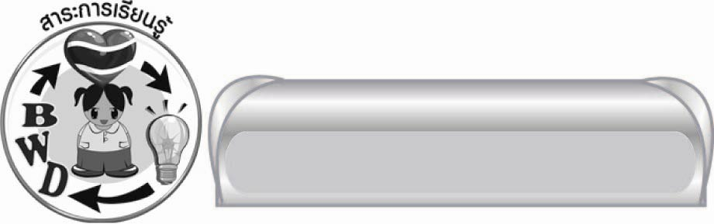
สาระการเรียนรู้

การพูดรายงานเดี่ยว


สมรรถนะสำคัญของผู้เรียน
๑. ความสามารถในการสื่อสาร
๏ ทักษะการฟัง การดู และการพูด
๒. ความสามารถในการคิด
๏ การให้เหตุผล
๏ การประยุกต์/การปรับปรุง
๏ การสรุปความรู้
๏ การประเมินค่า



คุณลักษณะอันพึงประสงค์

ใฝ่เรียนรู้
ตัวชี้วัดที่ ๔.๒ แสวงหาความรู้จากแหล่งเรียนรู้ต่าง ๆ ทั้งภายในและภายนอกโรงเรียนด้วยการเลือกใช้สื่ออย่างเหมาะสม บันทึกความรู้ วิเคราะห์ สรุปเป็นองค์ความรู้ สามารถนำไปใช้ในชีวิตประจำวันได้
รักความเป็นไทย
ตัวชี้วัดที่ ๗.๒ เห็นคุณค่าและใช้ภาษาไทยในการสื่อสารได้อย่างถูกต้องเหมาะสม


ชิ้นงานหรือภาระงาน (หลักฐาน ร่องรอยแสดงความรู้)

การพูดรายงานเดี่ยวในหัวข้อตามความสนใจ

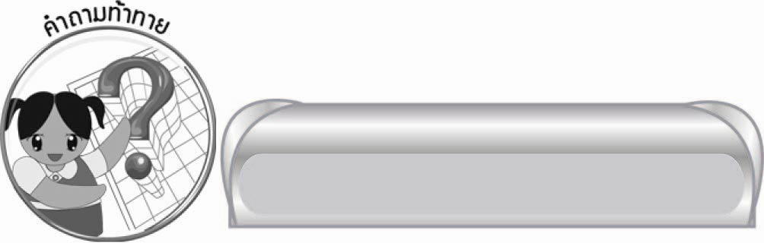
คำถามท้าทาย

การพูดรายงานผู้พูดควรมีบุคลิกอย่างไร

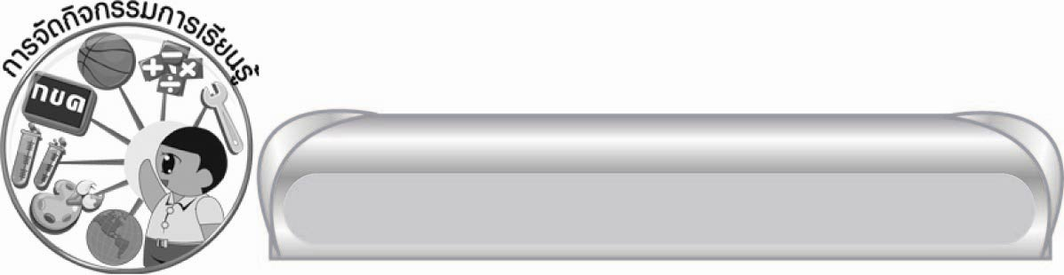
การจัดกิจกรรมการเรียนรู้
๑. ให้นักเรียนร่วมกันแสดงความคิดเห็น โดยครูใช้คำถามท้าทาย ดังนี้
๏ การพูดรายงานผู้พูดควรมีบุคลิกอย่างไร
๒. ให้นักเรียนร่วมกันสนทนาเกี่ยวกับอาชีพที่นักเรียนอยากเป็น
๓. ให้นักเรียนแต่ละคนออกมาพูดรายงานหน้าชั้นเรียนเกี่ยวกับการสัมภาษณ์บุคคลซึ่งประกอบอาชีพที่นักเรียนสนใจ (ให้ครูประเมินผลตัวชี้วัดโดยใช้เกณฑ์การประเมินผลตามสภาพจริง (Rubrics) เรื่อง
การพูดรายงาน)
๔. ให้นักเรียนร่วมกันประเมินการพูดของแต่ละคนและร่วมกันเสนอแนวทางการแก้ไข
๕. หลักจากที่ทุกคนพูดรายงานหมดแล้วให้นักเรียนร่วมกันสรุปความรู้ ดังนี้
๏ การพูดรายงานต้องใช้ภาษาสื่อสาร เป็นการฝึกฝนทักษะการพูด และการศึกษาค้นคว้า
การพูดรายงานต้องถ่ายทอดความรู้ให้ผู้อื่นเข้าใจ และให้ได้ประโยชน์สูงสุดจากการพูดรายงาน

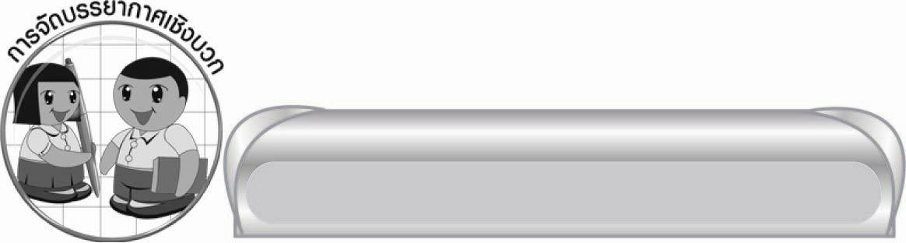
การจัดบรรยากาศเชิงบวก

ให้นักเรียนพูดรายงานตามความสนใจ ครูช่วยแนะนำ และชื่นชมคนที่พูดรายงานได้ดี
และน่าสนใจ

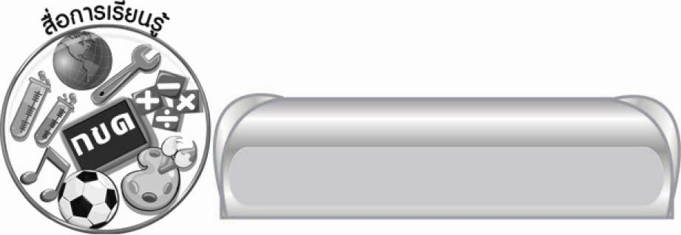
สื่อการเรียนรู้

-

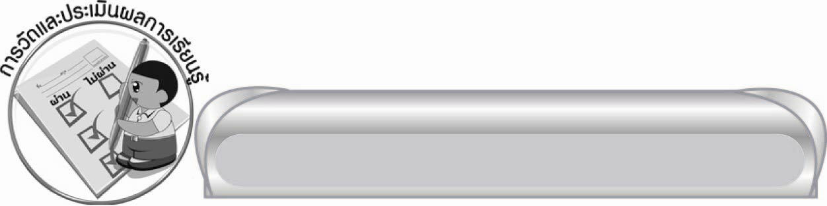
การวัดและประเมินผลการเรียนรู้

๑. วิธีการวัดและประเมินผล
สังเกตพฤติกรรมของนักเรียนในการเข้าร่วมกิจกรรม
๒. เครื่องมือ
แบบสังเกตพฤติกรรมการเข้าร่วมกิจกรรม
๓. เกณฑ์การประเมิน
การประเมินพฤติกรรมการเข้าร่วมกิจกรรม
ผ่านตั้งแต่ ๒ รายการ ถือว่า ผ่าน
ผ่าน ๑ รายการ ถือว่า ไม่ผ่าน

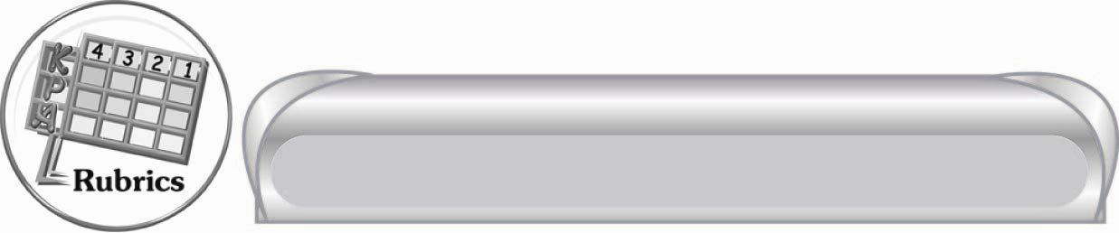
การประเมินผลตามสภาพจริง (Rubrics)

การประเมินกิจกรรมนี้ให้ผู้สอนพิจารณาจากเกณฑ์การประเมินผลตามสภาพจริง (Rubrics)
เรื่อง การพูดรายงาน

ระดับคะแนน  เกณฑ์การประเมิน | ๔ | ๓ | ๒ | ๑
การพูดรายงาน | พูดรายงานได้ตรงจุดประสงค์  มีสาระสำคัญ น่าสนใจ  พูดฉะฉาน  มีความมั่นใจ  ใช้สื่อและท่าทางประกอบได้เหมาะสม | พูดรายงานได้ตรงจุดประสงค์  มีสาระสำคัญ น่าสนใจ  พูดฉะฉาน  มีความมั่นใจ | พูดรายงานได้ตรงจุดประสงค์  มีสาระสำคัญ น่าสนใจ | พูดรายงานได้ตรงจุดประสงค์  แต่นำเสนอสาระสำคัญ  ไม่ชัดเจน

ข้อเสนอแนะของผู้บริหารสถานศึกษา
______________________________________________________________________________
______________________________________________________________________________
______________________________________________________________________________
______________________________________________________________________________
______________________________________________________________________________
______________________________________________________________________________
______________________________________________________________________________
______________________________________________________________________________
______________________________________________________________________________
______________________________________________________________________________
______________________________________________________________________________
______________________________________________________________________________
______________________________________________________________________________
______________________________________________________________________________
______________________________________________________________________________
______________________________________________________________________________
______________________________________________________________________________
______________________________________________________________________________
______________________________________________________________________________
______________________________________________________________________________
______________________________________________________________________________
______________________________________________________________________________
______________________________________________________________________________
______________________________________________________________________________

ลงชื่อ_________________________ (ผู้บริหารสถานศึกษา)
(_________________________)
________/________/_______

บันทึกหลังการสอน

ผลการจัดการเรียนการสอน

______________________________________________________________________________
______________________________________________________________________________
______________________________________________________________________________
______________________________________________________________________________
______________________________________________________________________________
______________________________________________________________________________

ปัญหา / อุปสรรค

______________________________________________________________________________
______________________________________________________________________________
______________________________________________________________________________
______________________________________________________________________________
______________________________________________________________________________
______________________________________________________________________________

แนวทางแก้ไข

______________________________________________________________________________
______________________________________________________________________________
______________________________________________________________________________
______________________________________________________________________________
______________________________________________________________________________
______________________________________________________________________________

ลงชื่อ ____________________________ (ผู้บันทึก)
(_________________________)
________/________/_______

